Всероссийская Федерация танцевального спорта и акробатического рок-н-ролла
Министерство физической культуры и спорта Забайкальского края

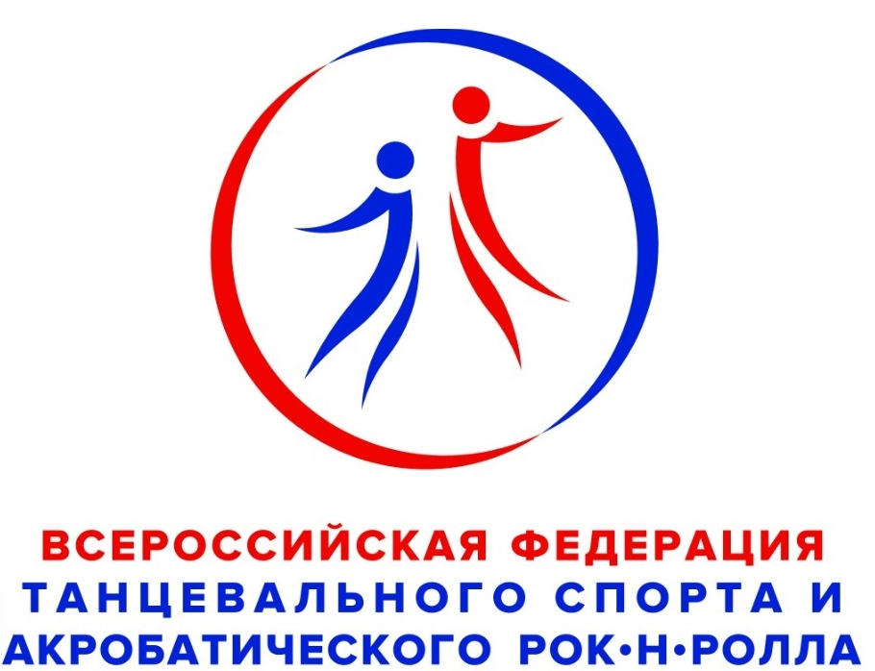
Федерация танцевального спорта Забайкальского края

Первенство субъекта Российской Федерации
по танцевальному спорту
Российские соревнования категории В
«Первенство Забайкальского края - 2025»

1. Даты проведения | 22 - 23 февраля 2025 года
2. Место проведения | МБОУ «Средняя общеобразовательная школа №55»672038, Забайкальский край, Чита г, Каштакский мкр., дом № 5
3. Организатор | ФТС Забайкальского края, 672000, г. Чита, ул. Анохина, д. 91  Председатель оргкомитета Ганеев Сергей Борисович  тел.: +7914461 29 95, sergigan@gmail.com
4. Правила проведения | в соответствии с Правилами ФТСАРР.
5. Судьи | Судейская коллегия, согласованная ФТСАРР.
6. Регистрация | По квалификационным книжкам, паспортам или свидетельствам о рождении, медицинским справкам, договорам страхования  Предварительная on-line регистрация до 18 февраля 2025г. на сайте https://dance.vftsarr.ru http://zabftsarr.com, по электронной почте zabfts@gmail.com  Регистрация начинается за 1,5 ч. и заканчивается за 40 мин. до начала турнира
7. Регистрационный взнос | не выше нормативов, установленных Правилами ФТСАРР
8. Условия участия пар | проезд, проживание, питание за счет командирующих организаций
9. Награждение | медали, грамоты, памятные подарки
10. Входные билеты | На весь день 500 рублей.
11. Допуск тренеров | бесплатно, по списку тренеров, пары которых участвуют в турнире
12. Размер площадки | 250 м², паркет
13. Счетная комиссия | Дармаев Сергей, г. Улан-Удэ, Skating System 5,0
14. Ведущий | Шаванов Николай, г. Чита
15. Звук | Михаил Семенищев, г. Чита
16. Свет | В соответствии с правилами ФТСАРР.
Данное приглашение является основанием для вызова спортсменов на соревнование!
Дополнительная информация
- 21 февраля (пятница) для спортсменов будет организована выдача номеров, время и место сообщим дополнительно.
- По факту окончания предварительной регистрации возможны изменения в программе, объединение категорий. СЛЕДИТЕ ЗА ИЗМЕНЕНИЯМИ В ПРОГРАММЕ
- В кубковых соревнованиях костюмы без ограничений
- На турнире будут работать стилисты : Юлия +79144939557 (мужской мастер), Светлана +79242700803 (женский), Ольга +79242788452 (мужской и базовый женский)
- Наличие ЗАЯВКИ ОТ КЛУБА, ЗАВЕРЕННОЙ МИНИСТЕРСТВОМ СПОРТА, МЕД УЧРЕЖДЕНИЕМ и ФТСЗК на ПЕРВЕНСТВО КРАЯ, оригинала или ксерокопии медицинского допуска (справки) другие категории ОБЯЗАТЕЛЬНО

Программа соревнований

22 февраля 1 отделение РЕГИСТРАЦИЯ 13:30 - 14:20 Начало 15:00
1 | Соло 3-5 лет детские танцы** | 2 т. | Вару-вару, Утята
2 | Соло до 5 лет вкл. | 3т. | Полька,Вару-вару, Утята Диско
3 | Соло 5-7 лет детские танцы** | 3 т. | Полька, Вару, Утята
4 | Соло до 7 лет вкл | 3т. | W, Вару-Вару, Ch
5 | Соло 6-7 лет детские +бальные** | 3 т. | W, Полька, Ch
6 | Соло 6-8 лет бальные танцы** | 3 т. | W, S,Ch
7 | Соло до 9 лет вкл | 3т. | W, Диско, Ch
8 | Соло 7-9 лет П.Ш. ** | 4 т. | W, Q, S, Ch
9 | Соло 7-9 лет Ш.Т.** | 5 т. | W, Q, S, Ch,J
10 | Соло 7-9 лет Н кл.** | 6 т. | W, V, Q, S, Ch, J
11 | Соло 7-9 лет Н кл. | 4т. | W, Q, S, Ch
44 | Кубок Мисс Вару-вару (дев. 4-6) | 1 т. | Вару-вару
45 | Кубок Мисс М. вальса (дев. до 6) лет) )вкл.) | 1 т | М. вальс
46 | Кубок Мисс Диско (дев. 5-7) | 1 т. | Диско
47 | Кубок Мисс Самба (дев. 7-9) до Н | 1 т. | Самба
22 февраля 2 отделение РЕГИСТРАЦИЯ 15:30 - 16:20 Начало 17:00
14 | Соло до 11 лет вкл. | 3т. | W, Диско , S
15 | Соло 10-11 лет П.Ш. ** | 4т. | W, Q, S, Ch
16 | Соло 10-11 лет Ш.Т. ** | 5 т. | W,Q, S, Ch,J
17 | Соло 10-11 лет Н кл. ** | 6 т. | W, V,Q, S, Ch,J
18 | Соло 10-11 лет Н кл. | 4т. | W, Q, S, Ch
52 | Дети 3-5 лет детские танцы** | 2 т. | Вару-вару, Утята
53 | Дети 5-7 лет детские танцы** | 3 т. | Полька, Вару, Утята
54 | Дети 6-7 лет детские+бальные танцы** | 3 т. | W, Полька, Ch
55 | Дети до 6 лет вкл. детские танцы | 2 т. | Полька,Вару-вару, Утята Диско
56 | Дети до 7 лет вкл. | 2 т. | М. вальс, Вару-вару
58 | Дети до 5 лет вкл. Кубок Вару-вару | 1 т. | Вару-вару
59 | Дети до 7 лет вкл. Кубок Польки | 1 т. | Полька
48 | Кубок Мисс Квикстепа (дев.10-11) до Н | 1 т. | Квикстеп
22 февраля 3 отделение РЕГИСТРАЦИЯ 17:30 - 18:20 Начало 19:00
12 | Соло дети-1 Е кл. СТ | 3 т. | W, V, Q
13 | Соло дети-1 Е кл. ЛАТ | 3 т. | S, Ch, J
19 | Соло Дети-2 Екл. СТ | 3 т. | W, V, Q
20 | Соло Дети-2 Екл. ЛАТ | 3 т. | S, Ch, J
21 | Соло Дети-1+2 до D кл. СТ | 4т. | W, Т, V, Q
22 | Соло. Дети-1+2 до D кл. ЛАТ | 4 т. | S, Ch, R, J
28 | Соло дев. 12-13 лет Е кл. СТ | 3 т. | W, V, Q
29 | Соло дев. 12-13 лет Е кл. ЛАТ | 3 т. | S, Ch, J
30 | Соло дев. 12-13 лет до D кл. СТ | 4т. | W, Т, V, Q
31 | Соло дев. 12-13 лет до D кл. ЛАТ | 4 т. | S, Ch, R, J
32 | Соло дев. 12-13 лет откр. СТ | 5 т. | W,T,V,F,Q
33 | Соло дев. 12-13 лет откр. ЛАТ | 5 т. | S, Ch, R, P J
23 февраля 4 отделение РЕГИСТРАЦИЯ 8:30 - 9:20 Начало 10:00
23 | Соло дев. 12-13 лет П.Ш. ** | 4 т. | W, Q, S, Ch
24 | Соло дев. 12-13 лет Ш.Т. ** | 5 т. | W,Q, S, Ch,J
25 | Соло дев. 12-13 лет Н кл. ** | 6 т. | W, V,Q, S, Ch,J
26 | Соло дев. 12-13 лет Н кл. | 3 т. | W, V, Q
27 | Соло дев. 12-13 лет Н кл. | 3 т. | S, Ch, J
34 | Соло дев. 14-17 лет Н кл. | 3 т. | W, V, Q
35 | Соло дев. 14-17 лет Н кл. | 3 т. | S, Ch, J
49 | Кубок Мисс М. вальса (дев. 12-15до Н) | 1 т | М. вальс
50 | Кубок Мисс Самба (дев. 12-15 до Н) | 1 т. | Самба
57 | Дети 6-8 лет бал. танцы ** | 3 т. | W, S, Ch
60 | Дети до 9 лет вкл.. Кубок М. вальса | 1 т. | М. вальс
61 | Дети 1 ПШ** | 4 т. | W, Q, S, Ch
62 | Дети 1 ШТ** | 5 т. | W, Q, S, Ch, J
63 | Дети 1 Н** | 6 т. | W, V, Q, S, Ch, J
64 | Дети 1 до Н | 4 т. | W, Q, S, Ch
65 | Дети 1 до Н СТ | 3 т. | W, V, Q
66 | Дети 1 до Н ЛАТ | 3 т. | S, Ch, J
69 | Дети 2 ПШ** | 4 т. | W, Q, S, Ch
70 | Дети 2 ШТ** | 4 т. | W, Q, S, Ch, J
71 | Дети 2 Н** | 6 т. | W, V, Q, S, Ch, J
72 | Дети 2 до Н | 4 т. | W, Q, S, Ch
73 | Дети 2 до Н СТ | 3 т. | W, V, Q
74 | Дети 2 до Н ЛАТ | 3 т. | S, Ch, J
75 | Дети до 11 лет вкл. | 3 т. | W, S , Ch
76 | Дети 2 до 11 лет вкл.до Н Кубок Самбы | 1 т. | Самба
67 | Дети до 9 лет вкл. | 2 т. | W, Диско, Ch
68 | Дети до 9 лет вкл. до Н Кубок Ча-ча-ча | 1 т. | Ча-ча-ча
23 февраля 5 отделение РЕГИСТРАЦИЯ 10:30 - 11:20 Начало 12:00
36 | Соло дев. 14-15 лет Екл. СТ | 3 т. | W, V, Q
37 | Соло дев. 14-15 лет Екл. ЛАТ | 3 т. | S, Ch, J
38 | Соло дев. 14-15 лет до D кл. СТ | 4т. | W, Т, V, Q
39 | Соло дев. 14-15 лет до D кл. ЛАТ | 4 т. | S, Ch, R, J
40 | Соло дев. 14-15 лет откр. СТ | 5 т. | W,T,V,F,Q
41 | Соло дев. 14-15 лет откр. ЛАТ | 5 т. | S, Ch, R, P J
42 | Соло Молодежь+Взрослые откр. СТ | 5 т. | W, T,V,F,Q,
43 | Соло Молодежь+Взрослые откр. ЛАТ | 5 т. | S, Ch,R,P,J
51 | Кубок Мисс Ча-Ча-Ча Мол+Взр. | 1т. | Ча-Ча-Ча
125 | Кубок Мисс Джайва 12-15 лет | 1. | Джайв
23 февраля 6 отделение РЕГИСТРАЦИЯ 11:30 - 12:20 Начало 13:00
77 | Юниоры 1+2 ПШ** | 4 т. | W, Q, S, Ch
78 | Юниоры 1+2 ШТ** | 5 т. | W,Q,S,Ch, J
79 | Юниоры 1+2 Н** | 6 т. | W,V,Q,S,Ch, J
80 | Юниоры 1+2 до Н | 4 т. | W, Q, S, Ch
81 | Юниоры 1+2 до Н СТ | 3 т. | W, V, Q
82 | Юниоры 1+2 до Н ЛАТ | 3 т. | S, Ch, J
83 | RS Дети 1+2 Е СТ** | 3 т. | W, V, Q
84 | RS Дети 1+2 Е ЛТ** | 3 т. | S, Ch, J
85 | Дети 1 Е СТ | 3 т. | W,V,Q
86 | Дети 1 Е ЛАТ | 3 т. | S, Ch, J
87 | ПЗК Дети 1 Откр. Ст** | 3 т. | W,V,Q
88 | ПЗК Дети 1 Откр. ЛАТ** | 3 т. | S, Ch, J
96 | RS Юниоры 1+2 Е СТ** | 3 т. | W, V, Q
97 | RS Юниоры 1+2 Е ЛАТ** | 3 т. | S, Ch, J
98 | Юниоры 1 Е СТ | 3 т. | W, V, Q
99 | Юниоры 1 Е ЛАТ | 3 т. | S, Ch, J
122 | Взрослые+Молодежь Д СТ* | 4 т. | W, T, V, Q
123 | Взрослые+Молодежь Д ЛАТ* | 4 т. | S, Ch, R, J
23 февраля 7 отделение РЕГИСТРАЦИЯ 13:30 - 14:20 Начало 15:00
89 | Дети 2 Е СТ | 3 т. | W,V,Q
90 | Дети 2 Е ЛАТ | 3 т. | S, Ch, J
91 | Дети 1+2 до Д Ст | 4 т. | W, T, V, Q
92 | Дети 1+2 до Д ЛАТ | 4 т. | S, Ch, R, J
93 | ПЗК Дети 2 Откр. Ст** | 4 т. | W, T, V, Q
94 | ПЗК Дети 2 Откр. ЛАТ** | 4 т. | S, Ch, R, J
95 | Дети 1 +2 Откр. Двоеборье | 6 т. | W, V, Q, S, Ch, J
100 | Юниоры 1 до Д СТ | 4 т. | W, T, V, Q
101 | Юниоры 1 до Д ЛАТ | 4 т. | S, Ch, R, J
103 | ПЗК Юниоры 1 Откр. ЛАТ** | 5 т. | S, Ch, R, P, J
104 | Юниоры 2 Е СТ | 3 т. | W, V, Q
106 | Юниоры 2 до Д СТ | 4 т. | W, T, V, Q
108 | Юниоры 1+2 до С СТ | 5 т. | W, T, V, F, Q
110 | ПЗК Юниоры 2 Откр. Ст** | 5 т. | W, T, V, F, Q
115 | Молодежь Откр. Двоеборье | 10т | W, T, V, F, Q, S, Ch, R, P, J
118 | Молодежь+Взрослые Откр. Дв-рье | 10т | W, T, V, F, Q, S, Ch, R, P, J
23 февраля 8 отделение РЕГИСТРАЦИЯ 15:30 - 16:20 Начало 17:00
102 | ПЗК Юниоры 1 Откр. Ст** | 5 т. | W, T, V, F, Q
105 | Юниоры 2 Е ЛАТ | 3 т. | S, Ch, J
107 | Юниоры 2 до Д ЛАТ | 4 т. | S, Ch, R, J
109 | Юниоры 1+2 до С ЛАТ | 5 т. | S, Ch, R, P, J
111 | ПЗК Юниоры 2 Откр. ЛАТ** | 5 т. | S, Ch, R, P, J
112 | Юниоры 1+ 2 Откр. Двоеборье | 10т | W, T, V, F, Q, S, Ch, R, P, J
113 | ПЗК Молодежь Откр. СТ** | 5 т. | W, T, V, F, Q
114 | ПЗК Молодежь Откр. ЛАТ** | 5 т. | S, Ch, R, P, J
116 | Молодежь+Взрослые Откр. СТ | 5 т. | W, T, V, F, Q
117 | Молодежь+Взрослые Откр. ЛАТ | 5 т. | S, Ch, R, P, J
119 | Сеньоры СТ | 4 т. | W, Т,V,Q
120 | Сеньоры ЛАТ | 4 т. | S, Ch, R, J
121 | Сеньоры Американ смус | 1 т. | М.Вальс
** для спортсменов Забайкальского края ПЗК**– первенство Забакальского края

